# Bevezetés a weboldalak világába

A múltban nem állt rendelkezésre televízió, internet, ezért az információk továbbítása nem volt ilyen egyszerű. Az emberek úgy juthattak hozzá az éppen aktuális hírekhez, információkhoz, hogy újságokat olvastak, plakátokat láttak az utcán, vagy esetleg mástól hallótták. Napjainkban azonban sokkal könnyebb hozzájutni minden szükséges információhoz, a dolgunk csak annyi, hogy bekapcsoljuk a televíziót, vagy felmegyünk a világhálóra. Az interneten felmehetünk különféle weboldalakra, amelyek tökéletesen kiszolgálják igényeinket, informálnak minket.

# Miért fontos, hogy legyen egy cégnek weboldala?

Az interneten alaposan utánanéztem annak, hogy a vállalkozások életében miért is fontos, hogy legyen egy weboldaluk. [1]Sokan úgy fogják fel, hogy a weboldal csak egy plusz költség, és bizonytalanok abban, hogy tényleg szükségük van-e rá. Ahelyett, hogy úgy állnánk hozzá az egészhez hogy ez egy rossz és fárasztó kötelező feladat, ezenkívül sok pénzt és időt emészt fel, változtassuk a gondolkodásmódunkon és fogjuk fel úgy, hogy a weboldal a cégünk legnagyobb marketing fegyvere lesz , és a jövedelmünk lényegesen növekedésen fog keresztülmenni. A marketing minden cég életében nagy szerepet tölt be, hiszen így tudjuk reklámozni termékeinket, szolgáltatásainkat a világhálón, ezzel olyan emberekhez is el tudjuk juttatni az információkat akik messze élnek a cégtől, egyébként nem szereznének tudomást róla. A weboldal a nap 24 órájában működik, tehát mikor mi éppen pihenünk, még akkor is vonzza be a potenciális új vásárlókat. Manapság az átlag ember nem olvas újságot, több időt tölt a mobiltelefonja, vagy számítógépe előtt, éppen ezért fontos, hogy a cég megtalálható legyen a világhálón. Az új generáció, de igazából nagyjából már az idősebbek is az internetet használják, ha valamilyen információhoz hozzá szeretnének jutni. Azonkívül, hogy informálódnak a cégről, ha elégedettek akkor ismerőseiknek, barátaiknak is ajánlani fogják a céget és a weboldalt, akik pedig ismét továbbadják az információt valakinek, és ez így megy tovább emberről emberre.

# Probléma megoldásának felvázolása

A cég nem rendelkezik weboldallal, ezért kevesebb emberhez jutnak el az információk a konditeremmel, életmódváltással kapcsolatban, pedig fontos lenne a mai társadalom számára a rendszeres sportolás, az akaraterő fejlesztése, lelki és szellemi állapotuk erősítése. A weboldal elkészítésével szeretném orvosolni ezt a problémát, úgy hogy készítek a cég számára egy reszponzív, jól felépített weboldalt. Azáltal, hogy több emberhez eljuttatom a weboldalon keresztül a konditeremmel kapcsolatos információkat, mint például a nyitvatartás, a helység felszereltsége, és a különböző szolgáltatások ára (ide tartozik a napi jegy, a havi bérlet, és a szolárium ára), így a cég számára potenciális vásárlókat tudok bevonzani, ami az idő elteltével bevételnövekedéshez vezet. A célom az, hogy egy olyan modern, minél több ember figyelmét felkeltő, reszponzív weboldalt hozzak létre a cég számára, amely a bevonzott vásárlókkal jelentős profitot fog hozni számukra. Reszponzív weboldal alatt azt kell érteni, hogy úgy van az oldal megtervezve, lekódolva, hogy minden eszközön olvasható és navigálható legyen, anélkül hogy több weboldalt kellene létrehozni a különböző eszközökre. Nem csupán azért szeretném ezt megcsinálni, mert ez a feladat, hanem mert érdekel a téma, és webfejlesztői irányba tervezek továbbmenni, illetve ebben az ágban dolgozni a jövő során.

# Bemenet és kimenet

A bemenet képekből és szövegből áll, illetve ikonokból és linkekből. A képek nagy részét a cég tulajdonosának engedélyével készítettem a konditerem helyszínén és a parkolónál, a többit pedig tőle kaptam. A banner, a rólunk, és a szolgáltatások szekciókban találhatóak meg az imént említett képek. A szöveget én készítettem, az információkat hozzá a cégvezetővel folytatott beszélgetések során szereztem meg. A kimenet egy reszponzív weboldal, amely minden eszközön megtekinthető, célja pedig az, hogy eligazítsa a vásárlókat a konditeremmel kapcsolatban, ismertesse a céget, továbbá szolgáltatásait, árait, egyéb információit tudomásukra juttassa.

# Terv

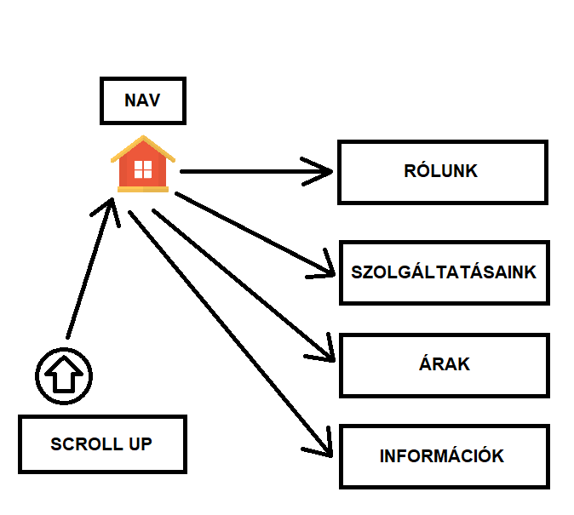A tervezés több fázisból állt. Az első lépés az oldalak kapcsolódásának megvalósítása volt. Miután összegyűjtöttem a weboldalhoz szükséges képeket, szöveget és információkat arra a döntésre jutottam, hogy mivel az oldal relatív rövid lesz, így a többoldalas megoldás helyett optimálisabb lenne az, ha a navigáció használatával egy oldalon belül ugrálhatnánk a különböző szekciók között. Ezután utánanéztem az interneten, hogy mégis milyen lehetőségek vannak az oldal tárolására, majd rátaláltam a Netlify nevezetű oldalra. A Netlify ingyenes hosting szolgáltatást nyújt, tehát tökéletes megoldás volt számomra. A GitHub egy ismert oldal, ahová feltehetjük projektünket és ha bejelentkezünk Visual Studio Code-ba a GitHub fiókunkkal, akkor mentés után automatikusan frissül GitHub-on is. A Netlify fiókomat összekötöttem a GitHub fiókommal, így minden mentés után frissül a weboldal tartalma. A következő lépés a design megtervezése volt. Hosszú gondolkodás után arra a döntésre jutottam, hogy az oldalon két féle design közül lehet majd választani, ami a világos és a sötét. Ennek az az előnye, hogy egyes felhasználók nem annyira kedvelik a világos weboldalakat, és lehet, hogy ha nem lenne sötét téma, akkor nemtetszésüket azzal fejeznék ki, hogy elhagynák az oldalt. Fontosnak tartom a leendő vásárlók véleményét, ezért a kezükbe adom a döntést. Egy témaválasztó segítségével kedvükre váltogathatnak a két téma között. A szövegekhez 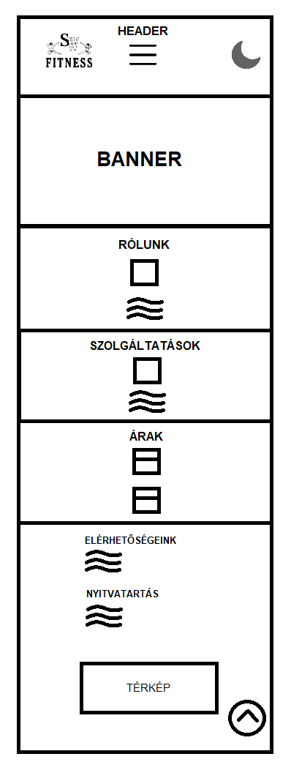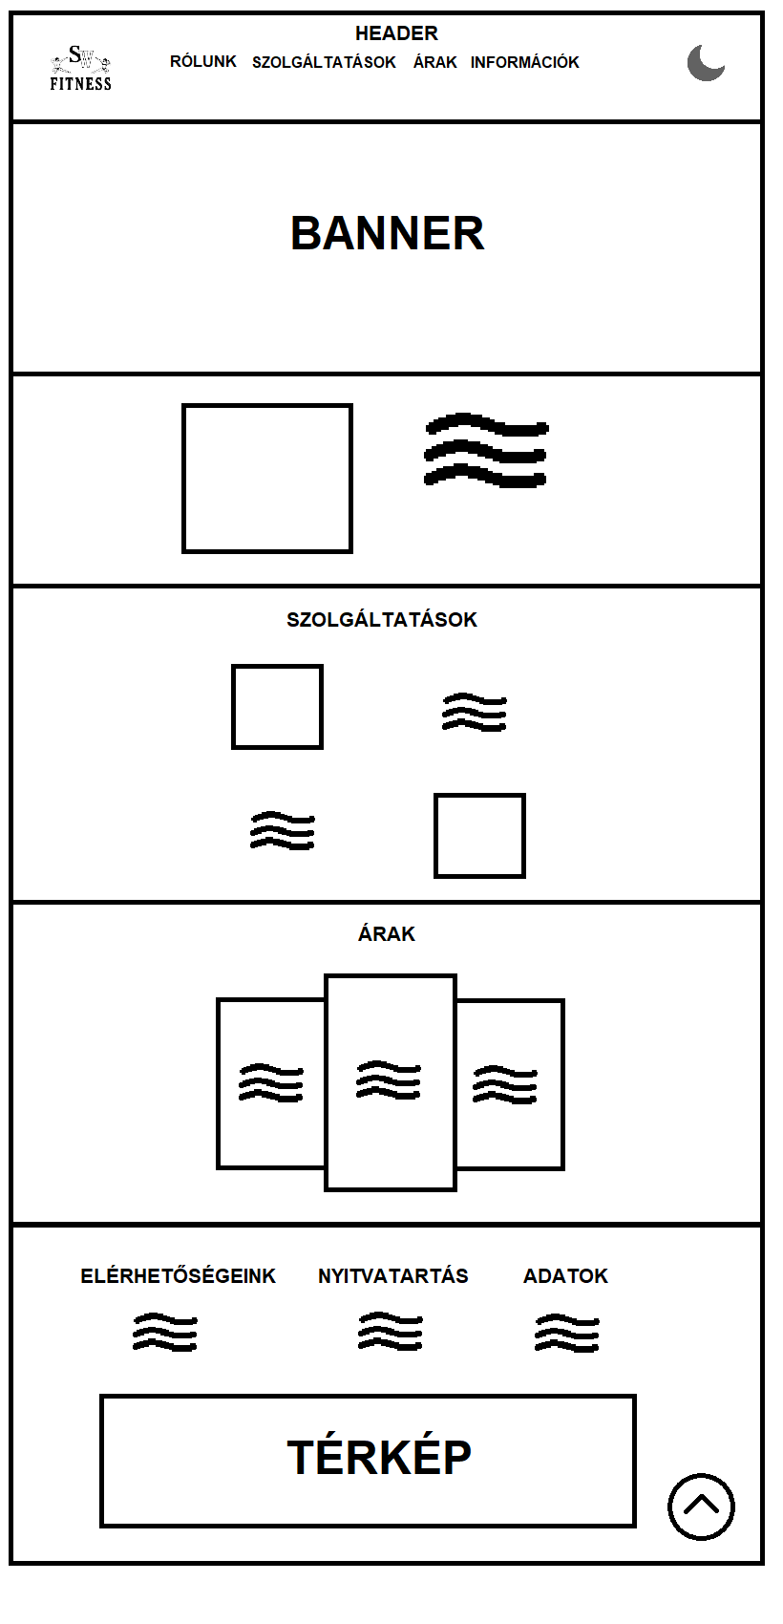és az ikonokhoz két színt használtam, egy elsődlegest, ami a világosnál fekete és a sötét témánál fehér, továbbá egy másodlagosat, ami az előbbinél kék és az utóbbinál narancssárga. Az egyetlen kivétel a footer-ben használt szürke szín. Az elsődleges szín került alkalmazásra a szöveg többségénél, a másodlagos pedig a címeknél, kategóriák címeinél, a navigációban a szekciókra mutató elemek hover és focus állapotuk esetén, illetve az ikonoknál. A hátterekhez két féle színt használtam, kivétel ezek alól az árak szekcióban található kártyák teste, mivel ezek egy harmadik színt tartalmaznak.

# A weboldal elkészítéséhez használt programozási nyelvek, kódszerkesztő, további eszközök

A honlap készítése során alkalmazok se template-t, se bootstrap-et. Ennek az az oka, hogy addig nem látom értelmét használatuknak, ameddig nem tanultam meg magas szinten, hogy hogyan is kell felépíteni egy weboldalt, ezenkívül, ha a sajátom a kód, akkor teljes mértékben értelmezhetővé válik számomra, továbbá tudom, hogy mi hol található benne és a nagy része a saját gondolataimból tevődik össze, ezért úgy érzem ténylegesen létrehoztam valamit, és nem csak letöltöttem valahonnan. A weboldal létrehozáshoz a HTML (HyperText Markup Language), CSS (Cascading Style Sheets) és JS (JavaScript) nyelveket használnom. A fejlesztéshez a Visual Studio Code (VS Code) néven ismert kódszerkesztőt veszem igénybe, ugyanis tapasztalataim szerint magasan a legkiemelkedőbb kódszerkesztő jelenleg a piacon, köszönhetően rengeteg extra funkciójának. Ilyenek például a különböző extension-ök, illetve a személyes kedvencem a beépített színválasztó, ami lényeges megkönnyíti az ember dolgát. Az oldalon megtalálható egy hamburger ikon, egy témaváltó ikon, és egy nyíl a jobb alsó sarokban, amelyre kattintva visszajutunk az oldal tetejére. Ezeket a [2]Font Awesome használatával szúrtam be a kódba. Ezen az oldalon számos ikon található, ami megkönnyíti dolgunkat, mivel csak egy <i> taget kell kimásolnunk, ami különböző class-okkal van ellátva, illetve a HTML fájl <head> részlegébe egy link taget be kell szúrjunk a [3]cdnjs oldalról, ami az elérési útját tartalmazza. A használt favicon-okat a [4]Real Favicon Generator oldalról töltöttem le. Beszúrtam az oldalra a kívánt képet, aztán legenerált nekem egy csomagot, benne az ikonokkal, továbbá néhány link és meta taget, amit a <head> részlegébe kell elhelyezni. Ez azért hasznos, mivel különböző eszközökre más-más ikont készít, ezáltál mindegyiken jól látható lesz. A weboldal egy betűtípust tartalmaz, az Open Sans, amit a [5]Google Fonts-on találtam. A Google Fonts oldalán kiválasztottam, hogy milyen vastagságú betűkre van szükségem, ami esetemben a 400, 500 és 700 lett, ezután a három hozzá tartozó link taget beszúrtam a A képen elektronika látható
<head> részlegébe, majd a body-hoz hozzárendeltem a betűtípust.

# **A reszponzív design ismertetése**

A weboldal reszponzivitását több media query (nincs ismert magyar megfelelője) segítségével lehet elérni. A media query egy olyan CSS technika, amelynek segítségével testreszabhatjuk, hogy a különböző eszközök kijelzőin hogyan jelenjen meg egy adott weboldal. Tulajdonképpen ezzel, azt érhetjük el, hogy egy telefonon, tableten, laptopon, illetve monitoron mind másképp legyen elrendezve a weboldal tartalma. A mellékelt képeken megtekinhetőek a weboldal elkészítése során alkalmazott media query-k. Az első a weboldal felépítését változtatja, a különböző grid-ek oszlopainak számán változtat, illetve az elemek elrendezéséről is egyes részeken, a második pedig a root (html fájl gyökere) elemben megváltoztatja a betűméreteket és a görgetéskori felső padding-ot növeli. Érdemes úgy kezdeni egy adott weboldal lekódolását, hogy a html fájl-ba beillesztjük a viewport meta tag-et, mivel enélkül a media query-k szinte használhatatlanok, nem a várt hatást fogjuk elérni velük. A weboldalból egy adott felhasználó által látott terület a viewport, ami természetesen minden eszközön változó. Ez a meta tag arra szolgál, hogy a tartalom megjelenését különböző képernyő méretekre tudjuk szabni. A beszúrt képen látható a viewport meta tag. A content attribútum első értéke arra szolgál, hogy mindig a képernyő szélességét kövesse az adott oldal szélessége, míg a második beállítja a kezdeti nagyítást a böngésző számára. Ezen lépések elvégzése után meg is kezdhetjük a design létrehozását. A leghatékonyabb az, ha elsőként telefonra készítjük el a design-t, és onnan haladunk tovább a nagyobb eszközökre.

# **A weboldal felépítése**

Az oldal tartalmaz egy fejlécet (header), egy banner-t, továbbá a rólunk, a szolgáltatások és az árak szekciókat, a footer-ben pedig az információk szekciót. A header-ben megtalálható a navigáció, amiben lépkedhetünk az oldal szekciói között, viszont kisebb kijelzőkön (pl. telefon, tablet) ezek nem férnének ki a képernyőre vízszintesen, ezért egy hamburger ikon-ra kattintva lehet őket megjeleníteni függőlegesen, és ugyanígy eltűntetni. Ezenkívül található a fejléc jobb szélén egy hold ikon, amelyre ha rákattintunk az oldal témája sötétre változik, majd megjelenik egy nap ikon amire kattintva természetesen visszaválthat a felhasználó világos módra. Mikor rákattint az adott felhasználó a hold ikon-ra, akkor a JavaScript fájlba írt kód a sötét témához tartozó class-t a body-hoz rendeli és az ikon class list-jét megváltoztatja úgy, hogy abból nap legyen, aztán ha a nap ikon-ra kattintunk, akkor pedig értelemszerűen eltávolítja a sötét témához tartózo class-t, illetve visszaállítja a hold ikont. A fejléc fixálva lesz az oldal tetejére, vagyis miközben a felhasználó görget lefelé, végig látható marad majd tartalma. A header után egy banner van, amiben összesen 6 kép váltakozik 5 másodpercenként. Ennek a megvalósítása úgy néz ki, hogy az első kép bal margin-ját -600%-ra állítjuk (keyframes használatával), így a képek eltolódnak balra az első képen található animation property segítségével, amin belül a steps 6-ra van állítva, ezáltal 6 lépésben jutunk el -600%-hoz. Ezenkívül a képek számát, illetve azt, hogy egy kép hány másodpercig legyen látható egyedi változókon (custom properties) belül határoztam meg. Tehát ha esetleg új képek kerülnének be, vagy azt szeretnénk, hogy több ideig legyen látható egy kép, akkor csak annyi a dolgunk, hogy átírjuk az egyedi változók értékét. A oldal fő részben (main) található meg a szolgáltatások szekció, amely tartalmazni fogja a konditerem által kínált szolgáltatásokat, ezenkívül az árak szekció a havi bérlet, napi bérlet, és a szolárium díját fogja ábrázolni, és végül pedig a térkép szekció, ahol értelemszerűen a konditerem lokációját nézhetjük meg. Az oldal láblécében (footer) megtalálható lesz a nyitvatartás, a konditerem különböző elérhetőségei, címe, és persze az adatvédelmi tájékoztató. Legelőször telefonra elkészítettem el az oldalt, majd onnan felfelé haladva ahol szükségesnek láttam elhelyeztem egy media query-t a kiváló design megőrzésének érdekében. A telefonos design navigációja nem férne ki, ezért egy hamburger ikon segítségével lehet megnyitni, illetve bezárni is. A banner minimum magassága 400px, továbbá a rólunk és szolgáltatások szekciók egy flex layoutba vannak elhelyezve, ahol a flex-direction értéke column-ra van állítva (a szolgáltatások szekciónál ezen belül az elemekre is került egy flex class), ez annyit tesz, hogy függőlegesen helyezi el az elemeket (az alapértelmezett értéke pedig row, ami vízszintesen helyezi el a tartalmat), az árak és az információk szekciók pedig egy grid layoutba, ami jelen esetben egy oszlopos. Az első media query 768px szélességnél lép életbe, tehát ha az adott eszköz képernyőjének a szélessége meghaladja a 768px-et, akkor megváltozik a design. A megváltozott design-ban a flex class flex-direction értéke row-ra kerül, kivéve az szolgáltatásokat körbefogó container-nél, mivel itt továbbra is column marad. A grid class egy oszlopos elrendezés helyett itt már három oszlopost tartalmaz. A szolgáltatások menüpontban minden páros számú elemre rákerült egy mirrored class, ami áthelyezi a képet a jobb oszlopba, a szöveget pedig a bal oszlopba, ezáltal az eredeti elemekkel ellentétesen lesznek elrendezve. A rólunk és a szolgáltatások szekciókban található szövegek és a képek maximum szélessége is megváltozik, ezenkívül az árak szekcióban a középső kártya méretének 1.1-szeresre skálázása is életbe lép. A banner minimum magassága 90vh (viewport height – egy adott kijelző magasságát jelenti), mivel a maradék 10vh-et a header teszi ki. Az ikonok és a gombok, illetve a betűméretek itt már nagyobbak. A navigációban a hamburger ikon eltűnik és helyette vízszintesen megjelennek a navigáció elemei, amelyekkel odaugorhatunk egy adott szekcióhoz. A következő media query 1000px szélességnél lép életbe. A rólunk és a szolgáltatások szekciók szövegeinek és képeinek maximum szélessége ismét megváltozik. A betűméretek tovább növekednek. Ezenkívül még van kettő további media query, az egyik 1600px-nél, ami a banner közepén található cím betűméretét növeli meg, illetve 2000px-nél ismét növekszik az összes betűméret, és a container class max szélessége is.

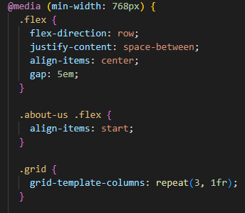Forrás:

<https://www.weblap-keszites.com/miert-fontos-a-weblap-egy-kisvallalkozas-eleteben/amp/>

<https://www.reelweb.hu/miert-fontos-a-honlap-egy-vallalkozas-eleteben>

<https://officehelper.hu/weboldal-keszites/>

<https://marketingbumm.hu/tartalomgyartas-szerepe-egy-vallalkozas-eleteben/>

<https://gyogyzona.hu/test-es-lelek/testmozgas/20210611-sportolas-ami-utan-garantaltan-meg-fog-valtozni-az-eleted.html>

<https://qubit.hu/2019/03/28/ime-a-grafikon-arrol-hogy-ki-mennyit-sportol-az-europai-unioban>

Használt weboldalak:

<https://fontawesome.com/>

<https://cdnjs.com/>

<https://realfavicongenerator.net/>

<https://fonts.google.com/>

1. <https://www.weblap-keszites.com/miert-fontos-a-weblap-egy-kisvallalkozas-eleteben/amp/>

   <https://www.reelweb.hu/miert-fontos-a-honlap-egy-vallalkozas-eleteben>

   <https://officehelper.hu/weboldal-keszites/>

   <https://marketingbumm.hu/tartalomgyartas-szerepe-egy-vallalkozas-eleteben/>
2. <https://fontawesome.com/>
3. <https://cdnjs.com/libraries/font-awesome>
4. <https://realfavicongenerator.net/>
5. <https://fonts.google.com/>